Resumo realizado para facilitar o aprendizado do grupo em relação ao Capítulo 03 do Livro do Ronald H. Ballou

**O Produto na Cadeia de Suprimentos/Logística**

O produto na cadeia de suprimentos/logística compreende um conjunto de atributos que podem ser ajustados pelo profissional de logística de acordo com seus objetivos.  
Ele assume um papel central no planejamento do sistema logístico, pois é o principal elemento do fluxo na cadeia de suprimentos e, em sua forma econômica, é responsável pela geração de receitas da empresa. Além disso, as características, embalagem e preço desse produto desempenham um papel essencial como componentes do serviço ao cliente no contexto do planejamento de sistemas logísticos.

**Natureza do Produto Logístico/CS**

Segundo a definição de Juran, um produto é o resultado de qualquer atividade ou processo, como o rastreamento de uma encomenda. Isso envolve a capacidade de se adaptar às necessidades individuais dos clientes e a disposição para reconhecer e corrigir erros. A oferta total de produtos de uma empresa abrange tanto atributos físicos quanto aspectos relacionados a serviços.

**Classificando Produtos**

A natureza do usuário de um produto influenciará o projeto do sistema logístico, pois diferentes padrões de utilização devem ser considerados. Classificações abrangentes de produtos desempenham um papel importante ao sugerir estratégias logísticas e, frequentemente, ao proporcionar insights sobre as razões pelas quais produtos são fornecidos e distribuídos de certas maneiras. Uma classificação tradicional comumente utilizada divide produtos e serviços em duas categorias: produtos de consumo e produtos industriais.

**Produtos de Consumo**

Produtos de consumo são direcionados especificamente para os consumidores finais. Os especialistas chegaram a uma classificação desses produtos em três categorias principais: produtos de conveniência, produtos de competição e produtos especializados.  
Produtos de conveniência são bens e serviços adquiridos de forma rotineira, frequentemente sem extensas comparações. Geralmente, esses itens requerem uma ampla distribuição e estão disponíveis em muitos pontos de venda. Os custos de distribuição tendem a ser consistentemente elevados, justificados pelo potencial de vendas que uma distribuição ampla e de fácil acesso oferece.  
A qualidade do atendimento ao cliente, medida em termos de disponibilidade e acessibilidade dos produtos, deve ser mantida em níveis consideráveis para estimular uma taxa razoável de preferência entre os clientes.

**Exemplo**

Um exemplo de canal de distribuição eficiente é representado pelas máquinas automáticas instaladas em áreas com concentração razoável de pessoas.  
Produtos de competição são aqueles pelos quais os consumidores/clientes estão dispostos a realizar pesquisas e comparações antes de fazerem sua escolha. Eles investigam onde esses produtos estão disponíveis, comparam preços, qualidade e desempenho, e só efetuam a compra após uma análise cuidadosa. Itens típicos nessa categoria incluem roupas de alta costura, automóveis, móveis para residências e serviços de saúde.

**Exemplo**

Devido à constante busca por um serviço de alta qualidade, os clientes frequentemente estão dispostos a fazer pesquisas detalhadas e até a viajar para locais específicos, muitas vezes ignorando os prestadores de serviços de saúde em suas proximidades.  
Produtos especializados são aqueles pelos quais os clientes estão dispostos a fazer sacrifícios e até a aguardar o tempo necessário para realizar a compra desejada. Exemplos nessa categoria variam desde iguarias culinárias raras até automóveis feitos sob encomenda, ou serviços altamente especializados, como consultoria em gestão.

**Produtos Industriais**

Produtos e serviços industriais são direcionados a indivíduos ou organizações que os utilizam na fabricação de outros bens ou serviços. Essa classificação difere significativamente daquela aplicada a produtos de consumo. Uma vez que, geralmente, são os vendedores que iniciam o processo de busca pelos compradores, uma classificação baseada em padrões de compra ou seleção pode não ser tão relevante aqui. Isso implica que as classificações tradicionais para produtos industriais podem não ser tão úteis na identificação dos canais logísticos típicos quanto são na categorização de produtos de consumo.

**O Ciclo de Vida dos Produtos**

Lançamento, crescimento, maturação e declínio representam diferentes estágios em que a estratégia de distribuição física varia consideravelmente. Inicialmente, a estratégia típica de distribuição física é cautelosa, com estoques mantidos em um número relativamente limitado de locais, resultando em disponibilidade limitada do produto.  
Quando o produto é bem recebido pelo mercado, as vendas tendem a aumentar rapidamente. Durante o estágio de crescimento, esse crescimento pode ocorrer de forma rápida, seguido por um período mais prolongado denominado maturação. Nesse estágio, o aumento das vendas desacelera, estabilizando-se em um nível mais alto. A distribuição do produto se expande, abrangendo muitos pontos de armazenamento, com um controle eficaz sobre sua disponibilidade em todo o mercado.  
Para manter uma distribuição eficiente, torna-se necessário ajustar os padrões de movimentação do produto e a alocação de estoques. Isso frequentemente resulta na redução do número de pontos de armazenamento, concentrando-os em locais mais centralizados.

**Exemplos**

Durante o estágio de declínio em seu ciclo de vida, o circo agora concentra suas apresentações apenas nos maiores centros populacionais anualmente, visando atrair plateias numerosas o suficiente para cobrir seus custos.  
O mercado de toca-discos atualmente se limita a colecionadores e audiófilos.   
Para os profissionais de logística, é crucial manter uma constante consciência do estágio do ciclo de vida dos produtos, a fim de ajustar os padrões de distribuição de acordo com cada estágio para alcançar máxima eficiência. O conceito do ciclo de vida dos produtos permite a esses especialistas antecipar as necessidades de distribuição e planejar de forma adequada para circunstâncias semelhantes. Dado que geralmente os diversos produtos de uma empresa se encontram em estágios diferentes de seus ciclos de vida, o ciclo de vida do produto serve como base para a curva 80-20.

**A Curva 80-20**

O conceito do 80-20 foi formalizado após observações de padrões em muitas empresas, baseado na constatação de que a maior parte das vendas é originada por um conjunto relativamente reduzido de produtos dentro de suas linhas, seguindo o princípio conhecido como a Lei de Pareto. Embora raramente se encontre uma proporção exata de 80-20, a disparidade entre as vendas e o número de produtos geralmente se mantém verdadeira; aproximadamente 35% dos itens são responsáveis por 80% das vendas.  
Esse conceito 80-20 se revela especialmente valioso no planejamento de distribuição quando os produtos são categorizados ou agrupados de acordo com seus desempenhos de venda. Os 20% mais destacados podem ser designados como "itens A", os 30% subsequentes como "itens B", e o restante como "itens C".  
Essa abordagem baseada na atividade de vendas oferece um esquema para determinar quais produtos necessitam de diferentes níveis de gestão logística. Em termos estatísticos, é relevante descrever a curva 80-20 matematicamente, ainda que, em alguns casos, seja necessário utilizar várias equações matemáticas para isso, sugere-se a relação a seguir:

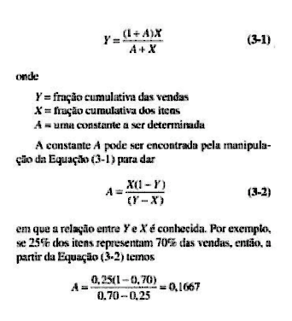

Espera-se que a relação geral seja a mesma, isto é. X = 0,21 e Y = 0,68. ou 21% dos itens gerando 68% das vendas. A solução da Equação resulta em A = 0.143. Uma política diferente de estoques é instituída para diferentes grupos de produtos. A taxa de giro (ou seja, vendas anuais/estoque médio) para os itens A é de 7 por 1, de 5 por 1 para os itens B. e para os itens C. 3 por 1. Se as vendas anuais por meio desse armazém estão estimadas em USS 25 mil. quanto investimento em estocagem no armazém pode ser previsto

y = (+ 0,143X0.0909)

Y = 0,4442

que é a fração das vendas totais do armazém representada pelo primeiro item, ou seja. (0.442 x 25.000) = $ 11.105. O procedimento é repetido para cada item da lista. A projeção de vendas de itens é a diferença entre as vendas cumulativas dos sucessivos itens.

**Características do Produto**

As características de um produto que mais influem sobre a estratégia logística são os seus atributos naturais - peso, volume, valor, perecibilidade. inflamabilidade. e substituibilidade.

**Quociente Peso-Volume**

O quociente peso-volume de um produto é uma medida de grande importância, uma vez que os custos associados ao transporte e armazenamento estão diretamente ligados a ele. Produtos que possuem alta densidade, ou seja, apresentam um elevado quociente peso-volume (exemplos incluem aço laminado, materiais de impressão e alimentos enlatados), demonstram uma eficiente utilização dos recursos de transporte e instalações de armazenamento, resultando em custos relativamente baixos.  
Dessa forma, os custos logísticos totais podem diminuir de maneira mais ágil do que os preços.

**Exemplos**

Um fabricante de estantes de aço despacha esses itens desmontados para um ponto avançado de montagem no canal de distribuição, no qual se faz a solda das peças na moldura, para que o volume só venha a ser montado tão próximo quanto possível do mercado. Neste caso igualmente os custos do transporte conseguem ser diminuídos pelo uso desta modalidade de controle do quociente peso-volume.

**Quociente Valor-Peso**

Quando o valor de um produto é expresso como uma relação com o peso, tornam-se evidentes algumas transações de custos que são pertinentes para o planejamento do sistema logístico.  
Produtos com baixos índices valor-peso (como carvão, minério de ferro, bauxita e areia) apresentam custos de armazenagem reduzidos, porém, sofrem com custos elevados de movimentação, quando considerados em relação ao seu preço de venda. Os custos de transporte, por sua vez, estão diretamente relacionados ao peso. Em casos de produtos de baixo valor, os custos de transporte representam uma proporção significativa do preço de venda.  
Produtos com índices valor-peso elevados (tais como equipamentos eletrônicos, joias e instrumentos musicais) seguem um padrão oposto, com custos de armazenagem mais elevados e custos de transporte inferiores. Isso resulta em uma curva total de custos logísticos que se assemelha a uma forma de "U". Portanto, empresas que lidam com produtos de baixo índice valor-peso frequentemente buscam negociar tarifas de transporte mais vantajosas. Em geral, matérias-primas costumam ter tarifas de transporte mais baixas do que produtos acabados, quando comparados em termos de peso.  
No caso de produtos com alto índice valor-peso, a minimização dos níveis de estoque disponível é uma resposta comum a essa dinâmica.  
Naturalmente, algumas empresas buscam reequilibrar uma relação valor-peso desfavorável por meio de ajustes nos processos contábeis para modificar os valores ou alterando os requisitos de embalagem para afetar o peso.

**Substituibilidade**

Sempre que os clientes de uma empresa percebem poucas ou nenhumas diferenças entre os produtos oferecidos por ela e os disponíveis de concorrentes, caracteriza-se que esses produtos são altamente substituíveis. O profissional de logística, em grande parte, não tem controle sobre o nível de substituibilidade de um produto. No entanto, deve sempre planejar a distribuição considerando a possibilidade de alta substituição. O profissional de logística frequentemente enfrenta o desafio da perda de vendas e busca soluções por meio de opções de transporte e/ou armazenagem.  
É importante notar que o aumento nos custos associados ao aumento do transporte é uma contrapartida em relação às perdas de vendas. Em qualquer cenário, o profissional de logística ocupa uma posição estratégica que permite controlar o impacto da substituibilidade dos produtos nos lucros da empresa.

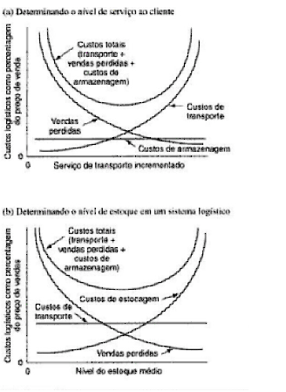  
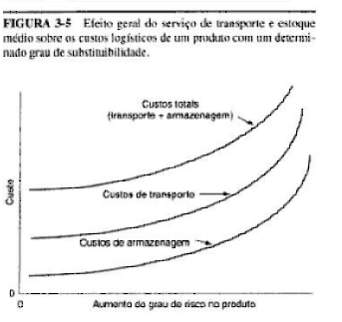

**Características de Risco**

As características de risco associadas a um produto incluem, entre outras, a perecibilidade, inflamabilidade, valor, propensão à explosão e facilidade de roubo.  
Considere produtos como canetas, relógios ou cigarros, que apresentam um alto risco de roubo. É necessário adotar precauções especiais em seu manuseio e transporte. Nos armazéns, áreas específicas cercadas e protegidas por cadeados precisam ser estabelecidas para a gestão desses produtos e similares. Produtos altamente perecíveis, como frutas frescas e sangue, requerem condições de armazenamento e transporte refrigeradas. Além disso, produtos que possam contaminar alimentos perecíveis, como pneus de automóveis, não devem ser armazenados próximos a eles nos depósitos. Qualquer tratamento especial, seja no transporte, armazenamento ou embalagem, resulta em um aumento dos custos de distribuição.

**Embalagem dos Produtos**

* Facilitar a armazenagem e manuseio
* Promover melhor utilização do equipamento de
* Dar proteção ao produto
* Promover a venda do produto
* Alterar a densidade do produto
* Facilitar o uso do produto
* Proporcionar ao cliente valor de reutilização'

Não todos esses objetivos podem ser atingidos por meio da gestão logística. No entanto, a alteração da densidade do produto e o uso de embalagens protetoras são áreas de preocupação nesse campo.  
O profissional de logística aborda esses custos ao colaborar estreitamente com as equipes de vendas e engenharia, visando alcançar metas gerais relacionadas ao design de embalagens para expedição.  
Considerações logísticas no projeto de embalagens podem contribuir para que o departamento de marketing alcance seus objetivos. O controle da densidade pode ser um fator crucial para o êxito de um produto.

**Métodos de Precificação Geográfica**

Para a maioria dos fornecedores, os clientes não estão concentrados em uma única localização; ao contrário, geralmente estão espalhados por extensas áreas geográficas. Isso significa que o custo total da distribuição varia de acordo com a localização dos clientes. No entanto, a precificação não é uma tarefa simples. Muitas empresas têm centenas de milhares de clientes, o que torna a gestão de preços não apenas desafiadora, mas também dispendiosa.  
A escolha de um método de precificação depende, em parte, da necessidade de equilibrar a complexidade na estrutura de preços com os custos associados à sua administração. Existem algumas categorias principais que definem a maioria dos métodos de precificação geográfica, como FOB, por zona, uniforme, equalização de frete e ponto de referência.

**Precificação FOB**

Para entender melhor a precificação geográfica, é útil começar pelo estudo das opções FOB. Em termos simples, FOB significa "free on board" ou "livre a bordo", indicando o local onde o preço é aplicável. Quando se fala em FOB fábrica, isso significa que o preço é cotado no local da fábrica.  
Por outro lado, FOB destino implica que o preço é cotado na sede do cliente ou na área de destino e que o cliente assume a posse dos bens no ponto designado. Existem várias outras alternativas de precificação FOB, mas FOB fábrica e FOB destino são as mais comuns.  
No caso do preço FOB fábrica, um único preço é estabelecido na localização da fábrica (onde a remessa tem origem). Os clientes assumem a posse dos bens nesse ponto e são responsáveis pelo transporte a partir dali.   
Por outro lado, o preço FOB destino, ou FOB na entrega, é praticado na sede ou na área do cliente. Nesse cenário, os custos de transporte estão inclusos no preço, e espera-se que o fornecedor assuma a responsabilidade por todos os detalhes do despacho. Essa política reconhece que o fornecedor pode obter condições de transporte mais econômicas ou que o cliente não tem a disposição ou a capacidade para gerenciar o transporte.

**Exemplo**

O Burger King precifica seus lanches para o cliente no ponto de venda do varejista. Todos os custos de transporte necessários à aquisição dos insumos já estão incluídos nesse preço.

**Precificação por Zona**

A precificação por zona reduz a complexidade administrativa justamente pelo estabelecimento de um preço único numa ampla área geográfica. Qualquer número de áreas pode ser definido, dependendo do grau de diferenciação geográfica pretendido pela empresa para os seus preços. Por exemplo, a Ball Corporation, fabricante de equipamentos para enlatados domésticos, criou 89 zonas de precificação geográfica nos EUA.

**Precificação Única ou uniforme**

O máximo de simplificação em matéria de preços seria a possibilidade de um preço único para todos os clientes, independentemente de sua localização. Trata-se de um método de precificação já utilizado para itens de reembolso postal, remessas postais e livros. Há clientes que gostam de comprar artigos cujo preço é o mesmo em todos os pontos do país. É, no entanto, uma política que mascara as diferenças em custos de distribuição para diferentes clientes. São custos que precisam ser divididos proporcionalmente.

**Precificação por Equalização de Fretes**

As questões práticas da concorrência acabam influindo na precificação. Quando existem duas empresas com a mesma eficiência em produção e venda, daí resultando o custo igual dos respectivos produtos postos na fábrica, a precificação competitiva se transforma em questão atinente aos custos do transporte.

**Precificação por Ponto-Base**

O preço é computado como se o produto fosse despachado a partir desse ponto-base. Se o local escolhido for o mesmo de um grande concorrente, os preços provavelmente serão pressionados a igualar-se aos do concorrente em cada um dos locais de presença deste. Este novo local para a computação do preço é chamado de ponto-base. As empresas podem fazer uso de ponto-base múltiplos, ou de apenas um.  
As indústrias do aço e cimento foram pioneiras no uso do método da precificação por pontos-base. E algo compreensível porque a precificação pelo pontos-base é atraente quando 1) o produto tem alto custo de transporte em relação ao seu valor total, 2) é escassa a preferência dos clientes quanto ao fornecedor do produto, e 3) são relativamente poucos os fornecedores e qualquer redução de preço leva a uma retaliação pelas empresas rivais.

**Questões Legais**

Por exemplo, quando um preço único é estabelecido para toda uma zona geográfica, os clientes mais próximos do ponto de origem desses produtos acabam absorvendo uma parcela maior dos custos de transporte do que seria justo, enquanto possivelmente pagam por um "frete fictício". Por outro lado, os clientes localizados nas extremidades da zona geográfica são subsidiados. A extensão desses subsídios depende do tamanho de cada zona.  
A economia de custos resultante da administração de um número menor de preços pode ser suficiente para compensar as tarifas adicionais cobradas dos clientes que estão geograficamente menos favorecidos.  
Essas políticas não são necessariamente ilegais, desde que algumas condições sejam atendidas: o vendedor esteja disposto a vender com base no termo FOB quando solicitado pelo comprador; que o vendedor mantenha preços uniformes em todos os pontos de entrega, como ocorre em casos de políticas nacionais de preços unificados; que o preço após a absorção do frete seja maior do que o do concorrente; e que os compradores e/ou seus clientes não sejam concorrentes.

**Arranjos de Precificação Incentivada**

Os custos logísticos geralmente desempenham um papel significativo na determinação de incentivos de preços. Dois dos mais reconhecidos desses incentivos são os descontos por quantidade e os "acordos".

**Desconto por Quantidade**

A teoria econômica estabelece que quanto maior a quantidade de produtos envolvidos em uma única transação, menor será o custo unitário. Essa ideia tem incentivado inúmeras empresas a adotar a compra em grande volume como uma estratégia para oferecer preços mais baixos aos compradores e aumentar as vendas para os fornecedores. O comprador aproveita os preços reduzidos ao realizar transações maiores, enquanto o fornecedor obtém ganhos adicionais.

Os custos logísticos, que incluem principalmente despesas de transporte, também exibem claramente as economias de escala. Quando o transporte é terceirizado para outra empresa, as informações sobre a economia de custos estão disponíveis nos registros públicos. Como resultado, os custos logísticos desempenham um papel fundamental na sustentação de programas de descontos, como exemplificado pelo caso de um fabricante de produtos de vidro.

**Exemplo**

Se A é US$ 2,20/caixa e B é US$ 2,00/caixa, os custos de transporte seriam reduzidos por (2,20 - 2,00)/ 2,20 = 0,09, ou 9%. No caso da relação de 200 a 400 caixas, com um custo médio de C ou US$ 1,70/caixa, o desconto sobre os custos de transporte poderia ser até (A - C)/A , ou (2,20 - 1,70)/2,20 = 0,023, ou 23%.

Se os custos restantes de produção e vendas, inclusive remarcação, de US$ 10,00 por caixa forem acrescentados aos custos logísticos, o preço para o comprador passará a ser:  
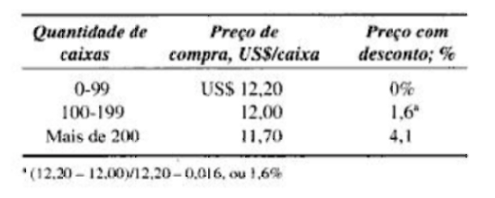

**O Acordo**

De tempos em tempos, algumas empresas oferecem preços reduzidos por um curto período em troca de encomendas maiores de seus clientes. A empresa vendedora pode ter a intenção ou necessidade de diminuir seus estoques, manter níveis de produção ou impulsionar as vendas ao usar a redução de preços como estímulo. Do ponto de vista do cliente, a decisão de aceitar ou não essas ofertas e estabelecer metas para aumentar as compras dependerá da análise do equilíbrio entre a redução de preços e o aumento dos custos, que geralmente estão relacionados à logística. O comprador deve avaliar como uma compra maior do que o habitual, com um preço reduzido, se compara aos custos logísticos normais, que envolvem transporte, manutenção e estocagem.

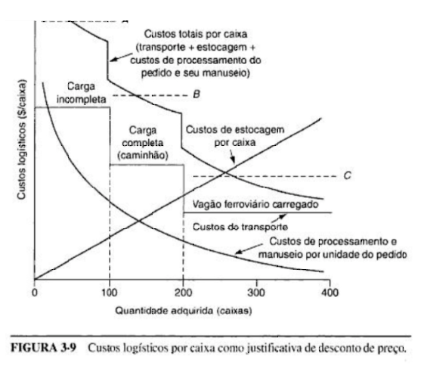

**Comentários Finais**

Compreender a natureza de qualquer produto, seja um bem ou um serviço, dentro de seu contexto econômico, é uma fonte constante de informações valiosas para o planejamento estratégico da logística de suprimento e distribuição. Neste capítulo, foram abordados conceitos fundamentais, como a classificação de produtos, o ciclo de vida do produto, a curva 80-20 e diversas características dos produtos.  
A classificação de produtos é útil para agrupá-los com base na resposta dos clientes a eles. Clientes que adquirem produtos finais demandam serviços logísticos diferentes dos que envolvem produtos industriais. Mesmo dentro de uma mesma categoria de consumidores, podem existir diferenças significativas em relação aos serviços desejados. Identificar e classificar cuidadosamente o produto muitas vezes revela oportunidades óbvias para desenvolver estratégias eficazes de distribuição.  
O ciclo de vida dos produtos descreve os estágios pelos quais a maioria dos produtos passa ao longo do tempo: lançamento, crescimento, maturidade e declínio. Cada estágio requer abordagens de distribuição distintas.  
A curva 80-20 destaca que 80% das vendas de uma empresa geralmente resultam de apenas 20% de seus produtos. Essa curva reflete a posição dos produtos em diferentes estágios de seu ciclo de vida e é particularmente útil ao decidir onde localizar produtos em um sistema de distribuição e quais produtos manter em determinados pontos de armazenamento.  
As características dos produtos incluem fatores físicos e econômicos que influenciam o projeto do sistema logístico, como a relação peso/volume, relação valor/peso, substituibilidade e riscos associados.  
Dois aspectos adicionais foram discutidos: a embalagem, que pode modificar as características físicas do produto e, portanto, as exigências logísticas, e a questão da precificação, especialmente relevante quando os clientes estão dispersos geograficamente e os custos variam de acordo com a localização. Embora o profissional de logística geralmente não precise lidar com a precificação, o fato de que essa área muitas vezes representa uma das maiores parcelas de custos logísticos acaba por envolvê-lo na tomada de decisões relacionadas à precificação.

**Referência**

**BALLOU, Ronald H.** “Business Logistics/Supply Chain Management,” 5/ed. Publicado em 2004.